Povelja projekta

- Osnovne Informacije

Naziv projekta: | Sustav za organizaciju fitness studija | Radni naziv projekta: | SOFS
Predlagatelj: | Klara Zaninović, Elena Nesek | Institucija predlagatelja: | FER
Pripremio: | Klara Zaninović, Elena Nesek

- Svrha projekta

1. Poslovni problem

Mnogi manji fitness studiji svoje poslovanje vode ručno, korištenjem papira, tablica ili poruka preko društvenih mreža i aplikacija za komunikaciju. Takav način rada otežava pregled članova, termina, uplata i raspoloživosti trenera. Posljedice su česte pogreške pri rezervaciji termina, nepregledno praćenje članarina, otežano planiranje rada i sporija komunikacija s klijentima.

Projekt treba riješiti problem neorganiziranog i djelomično ručnog upravljanja poslovnim procesima fitness studija uvođenjem jedinstvenog informacijskog sustava.

- Poslovni ciljevi projekta

Inicijativa ili ključni problem | Poslovni ciljevi projekta
Nepregledna evidencija članova  Ručno vođenje termina i rasporeda | Omogućiti centraliziranu evidenciju članova i njihovih aktivnih paketa/usluga  Omogućiti digitalno upravljanje terminima, trenerima i rasporedom treninga
Preklapanje rezervacija i slab pregled kapaciteta | Smanjiti broj pogrešaka pri rezervacijama i poboljšati iskorištenost termina i resursa
Spor pristup informacijama | Omogućiti brz pristup podacima o članovima, treninzima i rezervacijama

Pretpostavke

Fitness studio posluje kao mali ili srednji obrt s ograničenim brojem zaposlenika.
Korisnici sustava imaju osnovnu razinu digitalne pismenosti.
Sustav će se koristiti primarno unutar fitness studija putem računala ili prijenosnog računala.
Podaci o članovima i treninzima dostupni su za unos u sustav.
Projektni tim čine dva studenta koji zajedno izrađuju dokumentaciju i modele sustava.
Za potrebe projekta promatra se reprezentativan fitness studio s grupnim i individualnim treninzima.

Opis projekta, opseg i upravljačke prekretnice

  - Opis projekta

Projekt predviđa analizu i modeliranje informacijskog sustava za organizaciju fitness studija. Sustav će služiti za upravljanje članovima, trenerima, vrstama treninga, rasporedom termina, rezervacijama i paketima usluga. Korisnici sustava bit će recepcija, treneri i voditelj studija. Koristi od sustava uključuju bolju preglednost poslovanja, manje administrativnih pogrešaka, brže pronalaženje informacija i učinkovitije planiranje rada.

- Opseg projekta

Projekt obuhvaća:
• evidenciju članova fitness studija
• evidenciju trenera i njihovih termina
• evidenciju vrsta treninga i paketa usluga
• upravljanje rasporedom grupnih i individualnih treninga
• rezervaciju i otkazivanje termina
• statusa članarina
• pregled zauzetosti termina i kapaciteta

Projekt ne obuhvaća:
• online plaćanje putem vanjskih servisa
• mobilnu aplikaciju za krajnje korisnike
• integraciju s računovodstvenim sustavima
• naprednu analitiku i marketinške kampanje

- Sažetak glavnih upravljačkih prekretnica i isporuka

Događaj | Predviđen datum | Predviđeno trajanje
Odobrena povelja dokumenta | 15.3.2026. | 2 dana
Završen projektni plan | 30.3.2026. | 5 dana
Odobren projektni plan | 30.3.2026. | 2 dana
Izvršenje projekta - početak | 6.4.2026. | 1 dan
Izvršenje projekta - završetak | 8.6.2026. | 7 tjedana
Projekt zatvoren | 8.6.2026. | 1 dan

- Ovlasti nad projektom

- Autorizacija

Projekt se provodi u okviru kolegija Informacijski sustavi. Ovlaštenje za provođenje projekta proizlazi iz nastavnih obveza i zadatka zadanog od strane predmetnog nastavnika. Projektni tim koristi raspoložive akademske resurse za izradu dokumentacije i modela.

- Voditelj projekta

Voditelj projekta je Elena Nesek. Njezina odgovornost uključuje organizaciju rada tima, raspodjelu zadataka, praćenje rokova, koordinaciju izrade dokumentacije i provjeru usklađenosti isporuka sa zahtjevima zadatka.

- Nadzor

Nadzor nad projektom provodi predmetni nastavnik kroz pregled predane dokumentacije, praćenje usklađenosti s uputama zadatka i vrednovanje isporuka. Interni nadzor provode članovi tima međusobnom provjerom izrađenih dijelova dokumentacije.

- Organizacija projekta

1. Organizacijski dijagram projekta

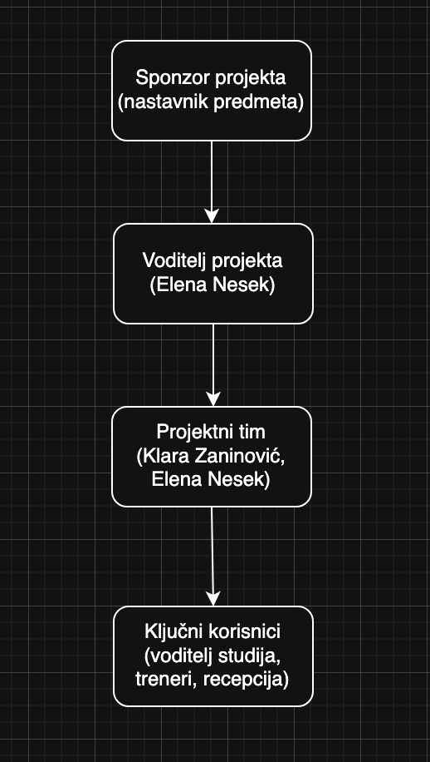

Opis organizacije

Projekt koristi jednostavnu timsku organizaciju s dva člana. Sve faze projekta izrađuju se zajedničkim radom . Odluke se donose zajednički, a završnu provjeru provodi voditelj projekta.

- Resursi

Izvori | Raspored izvora
Projektni tim (Stalni i povremeni članovi) | Elena Nesek, Klara Zaninović
Korisnička podrška | Voditelj ili zaposlenik fitness studija
Sredstva | Osobna računala, internetska veza
Oprema | Osobna računala
Programski alati | Draw.io, Visual Studio Code, PgAdmin
Ostalo | GitHub

- Potpisi

Pozicija/Titula | Potpis/Ispis/Ime/Naziv
Predstavnik predlagatelja | Krešimir Fertalj
Voditelj projekta (potreban) | Elena Nesek
Ostali dionici ako je potrebno | Klara Zaninović

